UTORAK, 5.5.2020.

3. RAZRED

1. sat – MATEMATIKA

Pisano dijeljenje (310:3) - vježbanje i ponavljanje

- riješi zadatke u RADNOJ BILJEŽNICI na stranici 111. i 112.
i u ZBIRCI ZADATAKA na stranici 111.

2. sat – HRVATSKI JEZIK

Rasprava – vježbanje i ponavljanje

U pisanku zapiši naslov RASPRAVA - vježbanje
Riječi iz ispunjaljke zapiši u pisanku jednu ispod druge i podebljaj (možeš bojicom) početna slova riječi pa ćeš dobiti rješenje ispunjaljke.

1
2
3
4
5
6
7
8

Zatim odgovori na pitanja.
Napiši redni broj i piši samo odgovore, pitanja ne trebaš prepisivati.
Ali pripazi, odgovore piši potpunim rečenicama!

- Što je rasprava?
- Koliko osoba može sudjelovati u raspravi?
- Kojih se pravila treba držati pri raspravljanju?
- Kako treba sudjelovati u raspravi?
3. sat – LIKOVNA KULTURA

BOJE OKO NAS (OSNOVNE I IZVEDENE) – ČESTITKA ZA MAJČIN DAN – drvene bojice / flomasteri
U nedjelju koja nam dolazi obilježava se Majčin dan (druga nedjelja u mjesecu svibnju). Da smo u našoj školi već neko vrijeme bi smišljali i pripremali poklone za mame, ali sada smo svatko u svojoj kući pa ćete poklone morati smišljati sami.
Tvoj današnji zadatak je da osmisliš čestitku za svoju mamu.

Uzmi list papira i presavini ga na pola.
Na vanjskoj strani drvenim bojicama ili flomasterima crtaj točke, crte, likove, bojaj plohe različitim bojama da bi izradio/la što šareniju i ljepšu čestitku za svoju mamu.
Otvori čestitku i na unutarnjoj strani napiši lijepe želje svojoj mami!

4. sat – SAT RAZREDNIKA
Volim te mama
Na ovoj poveznici poslušaj pjesmicu o majci:
https://www.e-sfera.hr/dodatni-digitalni-sadrzaji/1d990713-33e1-489c-b4fc-9b37236ce460/

Kome je posvećen blagdan Majčin dan? Kada se obilježava? Koji dan? Koji mjesec u godini? Koji osjećaj je povezan s majkom? Što ti osjećaš prema svojoj majci? Kako pokazuješ ljubav prema majci? Volimo li mamu samo na Majčin dan?
Blagdan Majčin dan obilježava se svake godine drugu nedjelju u mjesecu svibnju.
5. sat – IZVANNASTAVNE AKTIVNOSTI

Uzmi list papira kvadratnog oblika (sve stranice su jednake duljine).
Prati upute kako presavijati da bi dobio/la jedrilicu.
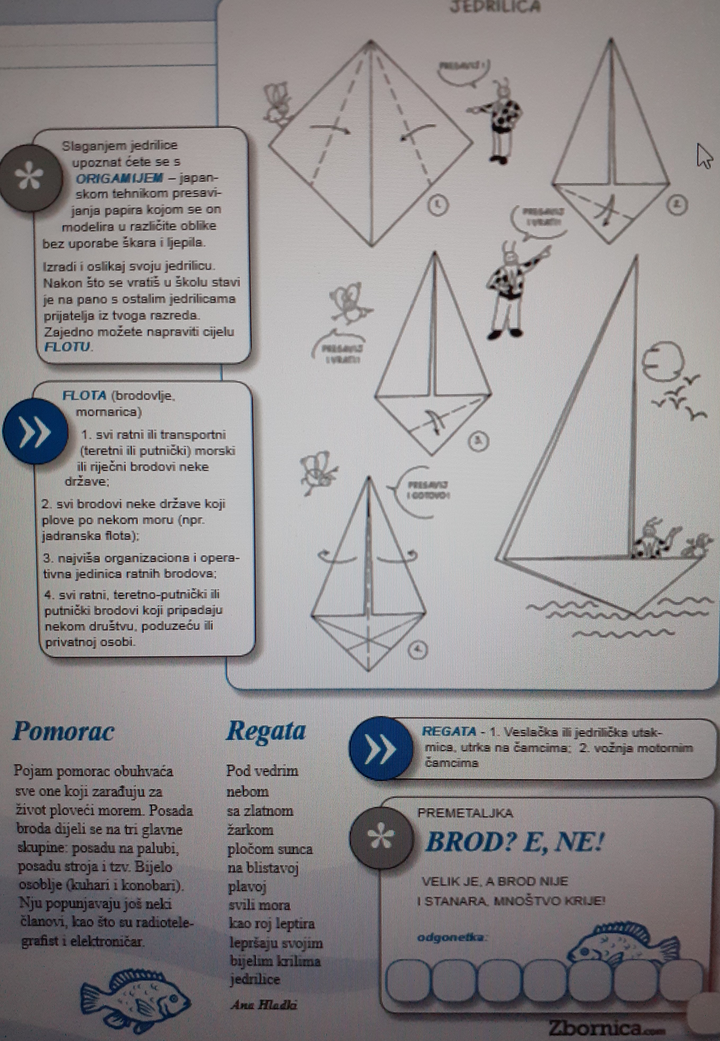
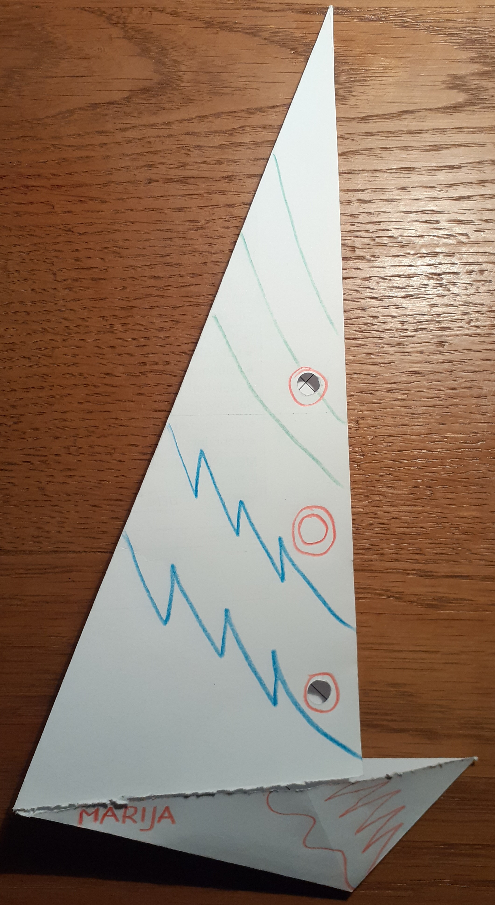
Jedrilicu ukrasi bojama i ukrasima po želji, a možeš joj i dati mamino ime i priložiti uz čestitku za majčin dan!

